공장 전력 에너지와 생산계획 AX 정부과제 작성 예시
파이언스 | 2026년 10월 31일 | 고객명 없는 가상 계획
계측과 생산·작업 맥락을 연결해 에너지 낭비 후보·일정 대안·담당 조치와 효과를 검증하는 설계입니다. 범위·금액·목표는 작성용 가정이며 실제 견적·선정 실적·측정 성과가 아닙니다.
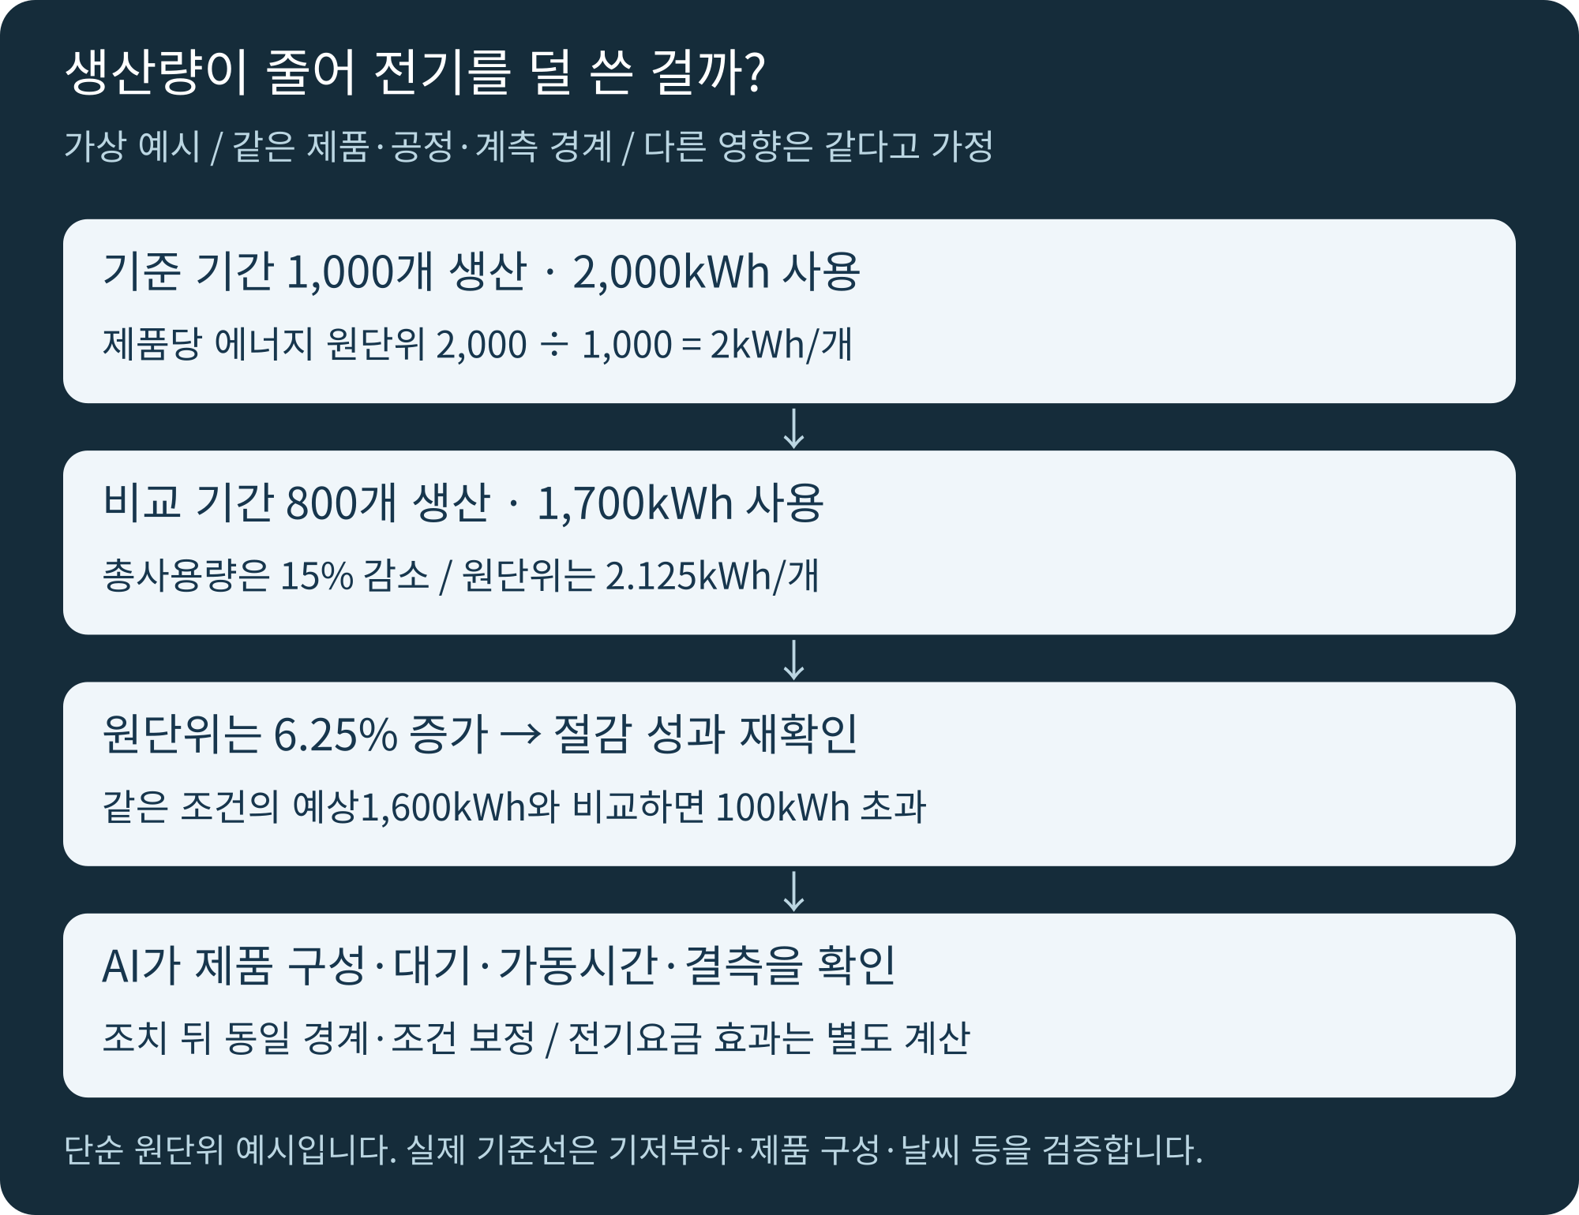

사용량과 효율과 비용을 구분하세요
같은 제품·공정·계측 경계이며 다른 영향은 같다고 가정합니다. 2000kWh÷1000개=2kWh/개, 1700kWh÷800개=2.125kWh/개입니다. 총사용량15% 감소와 원단위6.25% 증가는 다른 지표입니다. 실제 기준선은 기저부하·제품 구성·가동시간·날씨·수율을 검토해 보정합니다.
DX는 계측·생산 기록을 연결합니다. 온톨로지는 계량기·설비·공정·제품·작업·시간·요금·조치의 관계를 정의합니다. AI는 근거·이상 후보·대안을 제시하고 AX는 담당 승인→조치→실제 결과 확인까지 연결합니다.

A 기존 계측 연계형 작성과 사업비 산출
범위: 제조기업 1사업장·2공정·기존 전력 계측6점·기존 게이트웨이1대·생산/계획 인터페이스2개·기존 현장 단말/TV 활용. 신규 계측·전기 공사·자동 제어 제외.
기존형은 통신·접근 권한·배율·측정 품질을 확인합니다. 추가형은 계기/CT 규격·배전반·정전 일정·시공 자격과 시험 범위를 계측/전기 전문 수행사와 현장 조사 후 확정합니다.
단위 만원. 인일=1명×1일. 수량·단가·전액 인정은 가정이며 실제 공식 비목·산정 방식·견적으로 바꿉니다.
항목 | 수량 × 단가 | 공급가액
현장·계측 진단 | 8인일 × 60 | 480
계량기·설비 관계 | 10인일 × 60 | 600
기존 계측 연계 | 12인일 × 60 | 720
생산·계획 연계 | 14인일 × 60 | 840
원단위·기준선 분석 | 14인일 × 60 | 840
AI 이상·원인 지원 | 10인일 × 70 | 700
TV·현장 대시보드 | 10인일 × 60 | 600
생산 일정 대안 | 12인일 × 60 | 720
조치·결과 기록 | 10인일 × 60 | 600
통합·품질 시험 | 10인일 × 60 | 600
시범·효과 검증 | 8인일 × 60 | 480
교육·운영 정착 | 4인일 × 60 | 240
공급가액 7,420만원. 지원50%·한도 충분·부가세10% 가정: 지원금 3,710만원, 기업 구축 준비액 4,452만원. 종료 후 운영비 월50×12개월×1.1=660만원을 더하면 5,112만원입니다.
두 안은 대안이며 통합 시 진단·연계·분석·시험 비용을 중복 합산하지 않습니다. 통신·AI 호출·저장·계측 유지·교정/검증·라이선스·유지보수는 실제 견적으로 바꾸고 구축 기간 비용·인정비목·환급·현물·지방비·지급시점을 확인합니다.

진행과 역할
조사·기준 측정→계측/관계 설계→연계 또는 설치→품질 대사→AI·계획 대안→시범 조치·보정 평가·교육. 도입기업은 운전·납기·품질 제약과 승인, 파이언스는 데이터/생산 연계·분석/AI·화면, 전문 수행사는 계기·시공·측정 검증, 기존 공급사는 연계를 협의합니다.

B 추가 계측 구축형 작성과 사업비 산출
범위: 제조기업 1사업장·2공정·전력 계측8회로·전력계/CT 8세트·게이트웨이2대·시공1식·생산/계획 인터페이스2개·기존 현장 단말/TV 활용. 설비 교체·자동 차단·공압/열 유량 계측 제외.
기존형은 통신·접근 권한·배율·측정 품질을 확인합니다. 추가형은 계기/CT 규격·배전반·정전 일정·시공 자격과 시험 범위를 계측/전기 전문 수행사와 현장 조사 후 확정합니다.
단위 만원. 인일=1명×1일. 수량·단가·전액 인정은 가정이며 실제 공식 비목·산정 방식·견적으로 바꿉니다.
항목 | 수량 × 단가 | 공급가액
현장·계측 설계 | 10인일 × 60 | 600
전력계 계측 세트 | 8세트 × 35 | 280
통신 게이트웨이 | 2대 × 65 | 130
설치·배선·시운전 | 1식 × 400 | 400
수집·품질 검증 | 16인일 × 60 | 960
생산·계획 연계 | 16인일 × 60 | 960
원단위·관계 정의 | 18인일 × 60 | 1,080
AI 이상·대안 지원 | 16인일 × 70 | 1,120
현장·TV 안내 | 14인일 × 60 | 840
계획·조치 기록 | 14인일 × 60 | 840
통합·보정 시험 | 14인일 × 60 | 840
시범·검수·교육 | 10인일 × 60 | 600
공급가액 8,650만원. 지원50%·한도 충분·부가세10% 가정: 지원금 4,325만원, 기업 구축 준비액 5,190만원. 종료 후 운영비 월50×12개월×1.1=660만원을 더하면 5,850만원입니다.
두 안은 대안이며 통합 시 진단·연계·분석·시험 비용을 중복 합산하지 않습니다. 통신·AI 호출·저장·계측 유지·교정/검증·라이선스·유지보수는 실제 견적으로 바꾸고 구축 기간 비용·인정비목·환급·현물·지방비·지급시점을 확인합니다.

진행과 역할
조사·기준 측정→계측/관계 설계→연계 또는 설치→품질 대사→AI·계획 대안→시범 조치·보정 평가·교육. 도입기업은 운전·납기·품질 제약과 승인, 파이언스는 데이터/생산 연계·분석/AI·화면, 전문 수행사는 계기·시공·측정 검증, 기존 공급사는 연계를 협의합니다.

생산계획과 현장 조치와 효과 검증

피크를 옮길 때 다른 구간과 납기도 확인하세요
같은15분 평균전력 구간에서 설비A60+B50+기타40=150kW인 가상 예시입니다. B 작업을 옮기면 해당 구간은100kW 후보지만 옮긴 구간과 월중 다른 피크를 다시 계산합니다. 납기·선후공정·품질·설비 능력·인원·정비·재기동 제약을 확인한 뒤 승인합니다. 실제 수요 구간과 요금 효과는 계약·청구 조건을 따릅니다.
같은 생산량·kWh에도 피크kW는 달라질 수 있습니다. 각 설비의 서로 다른 시각 최대값을 더하지 않습니다. 일정 대안을 전역 최적해·요금 절감 보장으로 제시하지 않습니다.

현장과 사무실이 같은 조치를 봅니다
PDA·태블릿에서 설비·작업·이상 구간과 AI 확인 질문을 보고 대기 사유·사진·점검·조치 시각을 기록합니다. 사무실 TV는 사용량·피크 후보·계획 변경·미조치·최종 갱신 시각을 공유합니다. 단절·오래된 값은 표시하고 재연결 후 결과를 대사합니다.
전력만으로 콤프레서 누설량을 확정하지 않습니다. 정상 유지 부하·가동 상태·계측 오류·누설 후보를 점검하고 필요하면 압력·유량을 측정합니다. 설비 자동 차단·제어는 기본 범위와 구분하고 전문가와 인터록·공정 영향·복구를 별도 검증합니다.
검수·효과 항목 | 확인 방법
계측 품질 | 기준계·배율·단위·시각·상하위 경계 대사, 결측·중복·누적값 초기화·통신 단절 시험
분석·일정 | 2→2.125kWh/개 계산 재현, 생산0·제품 혼합·다른 구간 피크·납기/품질 제약 확인
실제 처리 | 담당 승인·계획 버전·현장 전달·조치 누락·중복·결과 불명·재조회 시험
효과 비교 | 같은 경계·보정 기준선과 kWh 비교, 같은 수요 구간kW 비교. 실제 요금과 추가 운영비 별도 계산
생산 감소·계절·요금 변경을 절감으로 오인하지 않도록 기준 기간·조정 변수·추가 조치·측정 불확실성을 남깁니다. 탄소 환산은 적용 연도·배출계수·산정 경계를 별도로 정의하며 이 샘플은 감축 실적을 주장하지 않습니다.

우리 사업장 작성 양식과 용어 점검표
항목 | 우리 회사에 맞춰 적을 내용
현황·범위 | [계측 경계·회로·설비·공정·계기·기존/추가·제외 범위]
관계·기준 | [제품·수량·작업·교대·시간·단위·배율·원단위·기준선]
AI·현장 | [후보·검증 근거·담당 승인·PDA/태블릿·TV·조치·결과]
산출물·일정 | [경계/배치도·회로 목록·통신 명세·관계도·화면·평가·시험·지침]
효과·사업비 | [같은 경계·조건 보정·지표·견적·비목·지원조건·운영비]

사업장 표현을 병기하되 단위와 의미를 맞춥니다
표현 예시 | 구분할 의미
전력kW·전력량kWh | 순간·구간 평균·누적 계량값 구분
피크(최대수요전력·최대전력) | 같은 수요 구간·계측 경계·계약 기준
에너지 원단위(제품당 사용량·EnPI) | 개·kg·톤·양품/총생산·제품 구성 분모
FEMS·EMS / EnMS | 공장 에너지관리 시스템 / 조직 에너지경영 체계
압축공기(콤프레서·컴프레서·공압기) | 유량·압력·열량은 전력 외 추가 계측
생산일보(생산일지·작업일보)·작업오더 | 실제 작업과 생산계획·공정표(라우팅) 연결
□ 기존 계측·통신·권한과 추가 회로·시공 범위를 정했다.
□ 메인/하위 경계·배율·단위·시각·수집 주기와 결측을 확인한다.
□ 품목·수량·교대·가동시간·날씨·제품 구성을 같은 조건으로 비교한다.
□ 납기·공정·품질·설비·인원·다른 구간 피크와 조치 결과를 검증한다.
□ 전문 수행사 역할·검수·운영비·개별공고 자격·비목·중복지원을 확인한다.
두 작성안은 파이언스의 범위 분류입니다. 에너지 분야 사업과 스마트공장 사업은 자격·비목·설치확인·성과 요건을 별도 검토합니다. 2026년 공고는 참고이며 현재 접수·차년도 조건은 새 모집공고에서 확인하세요.
공식 안내: https://www.energy.or.kr/front/conts/105002001002000.do
스마트 제조혁신: https://www.mss.go.kr/site/smba/ex/bbs/View.do?bcIdx=1072138&cbIdx=310
자료: https://pience.net/insights/factory-energy-production-planning-project-example

